ПРИНЯТО  ПЕДАГОГИЧЕСКИЙ СОВЕТ № 14 от 28 мая 2021г. | УТВЕРЖДАЮ  ДИРЕКТОР МБОУ СОШ р .п. МНОГОВЕРШИННЫЙ  И.А.ПАВЛЮКОВА  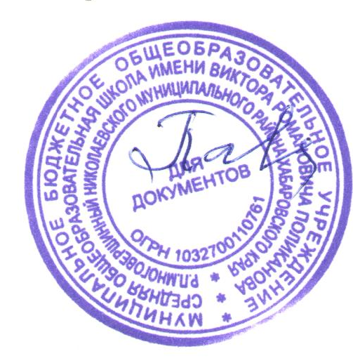Приказ № 90-осн. от 28 мая 2021г.

Учебный план МБОУ СОШ р.п. Многовершинный на 2021-2022 учебный год
(среднее общее образование),социально-экономический профиль.

Предметные области | Учебные предметы | Количество часов
Предметные области | Учебные предметы | Уровень изучения предмета | 10 класс (социально-экономический профиль) | 11 класс (социально-экономический профиль)
 |  | Обязательная часть
Русский язык и литература | Русский язык | Б | 1 | 1
Русский язык и литература | Литература | Б | 3 | 3
Родной язык и родная литература | Родной язык |  | 1 | 1
Родной язык и родная литература | Родная литература |  | 0 | 0
Иностранные языки | Иностранный язык (английский) | Б | 3 | 3
Математика и информатика | Математика | У | 6 | 6
Математика и информатика | Информатика | Б | 1 | 1
Общественные науки | История | Б | 2 | 2
Общественные науки | Обществознание | Б | 2 | 2
Общественные науки | География | Б | 1 | 1
Общественные науки | Право | У | 2 | 2
Общественные науки | Экономика | У | 2 | 2
Естественные науки | Физика | Б | 2 | 2
Естественные науки | Химия | Б | 1 | 1
Естественные науки | Биология | Б | 1 | 1
Естественные науки | Астрономия | Б | 1
Физическая культура, экология и основы безопасности жизнедеятельности | Физическая культура | Б | 2 | 3
 | Основы безопасности жизнедеятельности | Б | 1 | 1
Индивидуальный проект |  | ЭК | 1 | 1
ИТОГО: |  |  | 32 | 32
Часть, формируемая участниками образовательных отношений
Элективные курсы, проектная деятельность
Финансовая грамотность |  | ЭК | 1 | 1
Максимально допустимая недельная нагрузка |  |  | 34 | 34
Внеурочная деятельность |  |  | 5 | 5
Спортивно-оздоровительное | Горные вершины-11 кл Волейбол -10 кл |  | 1 | 1
Духовно-нравственное | Экология Общения -10,11 класс |  | 1 | 1
Социальное | Тимуровцы цифрового века |  | 1 | 1
Общеинтеллектуальное | Геоинформационные технологии |  | 1 | 1
Общекультурное | «Компас самоопределения: твое успешное завтра начинается сегодня» |  | 1 | 1
ИТОГО: |  |  | 39 | 39

